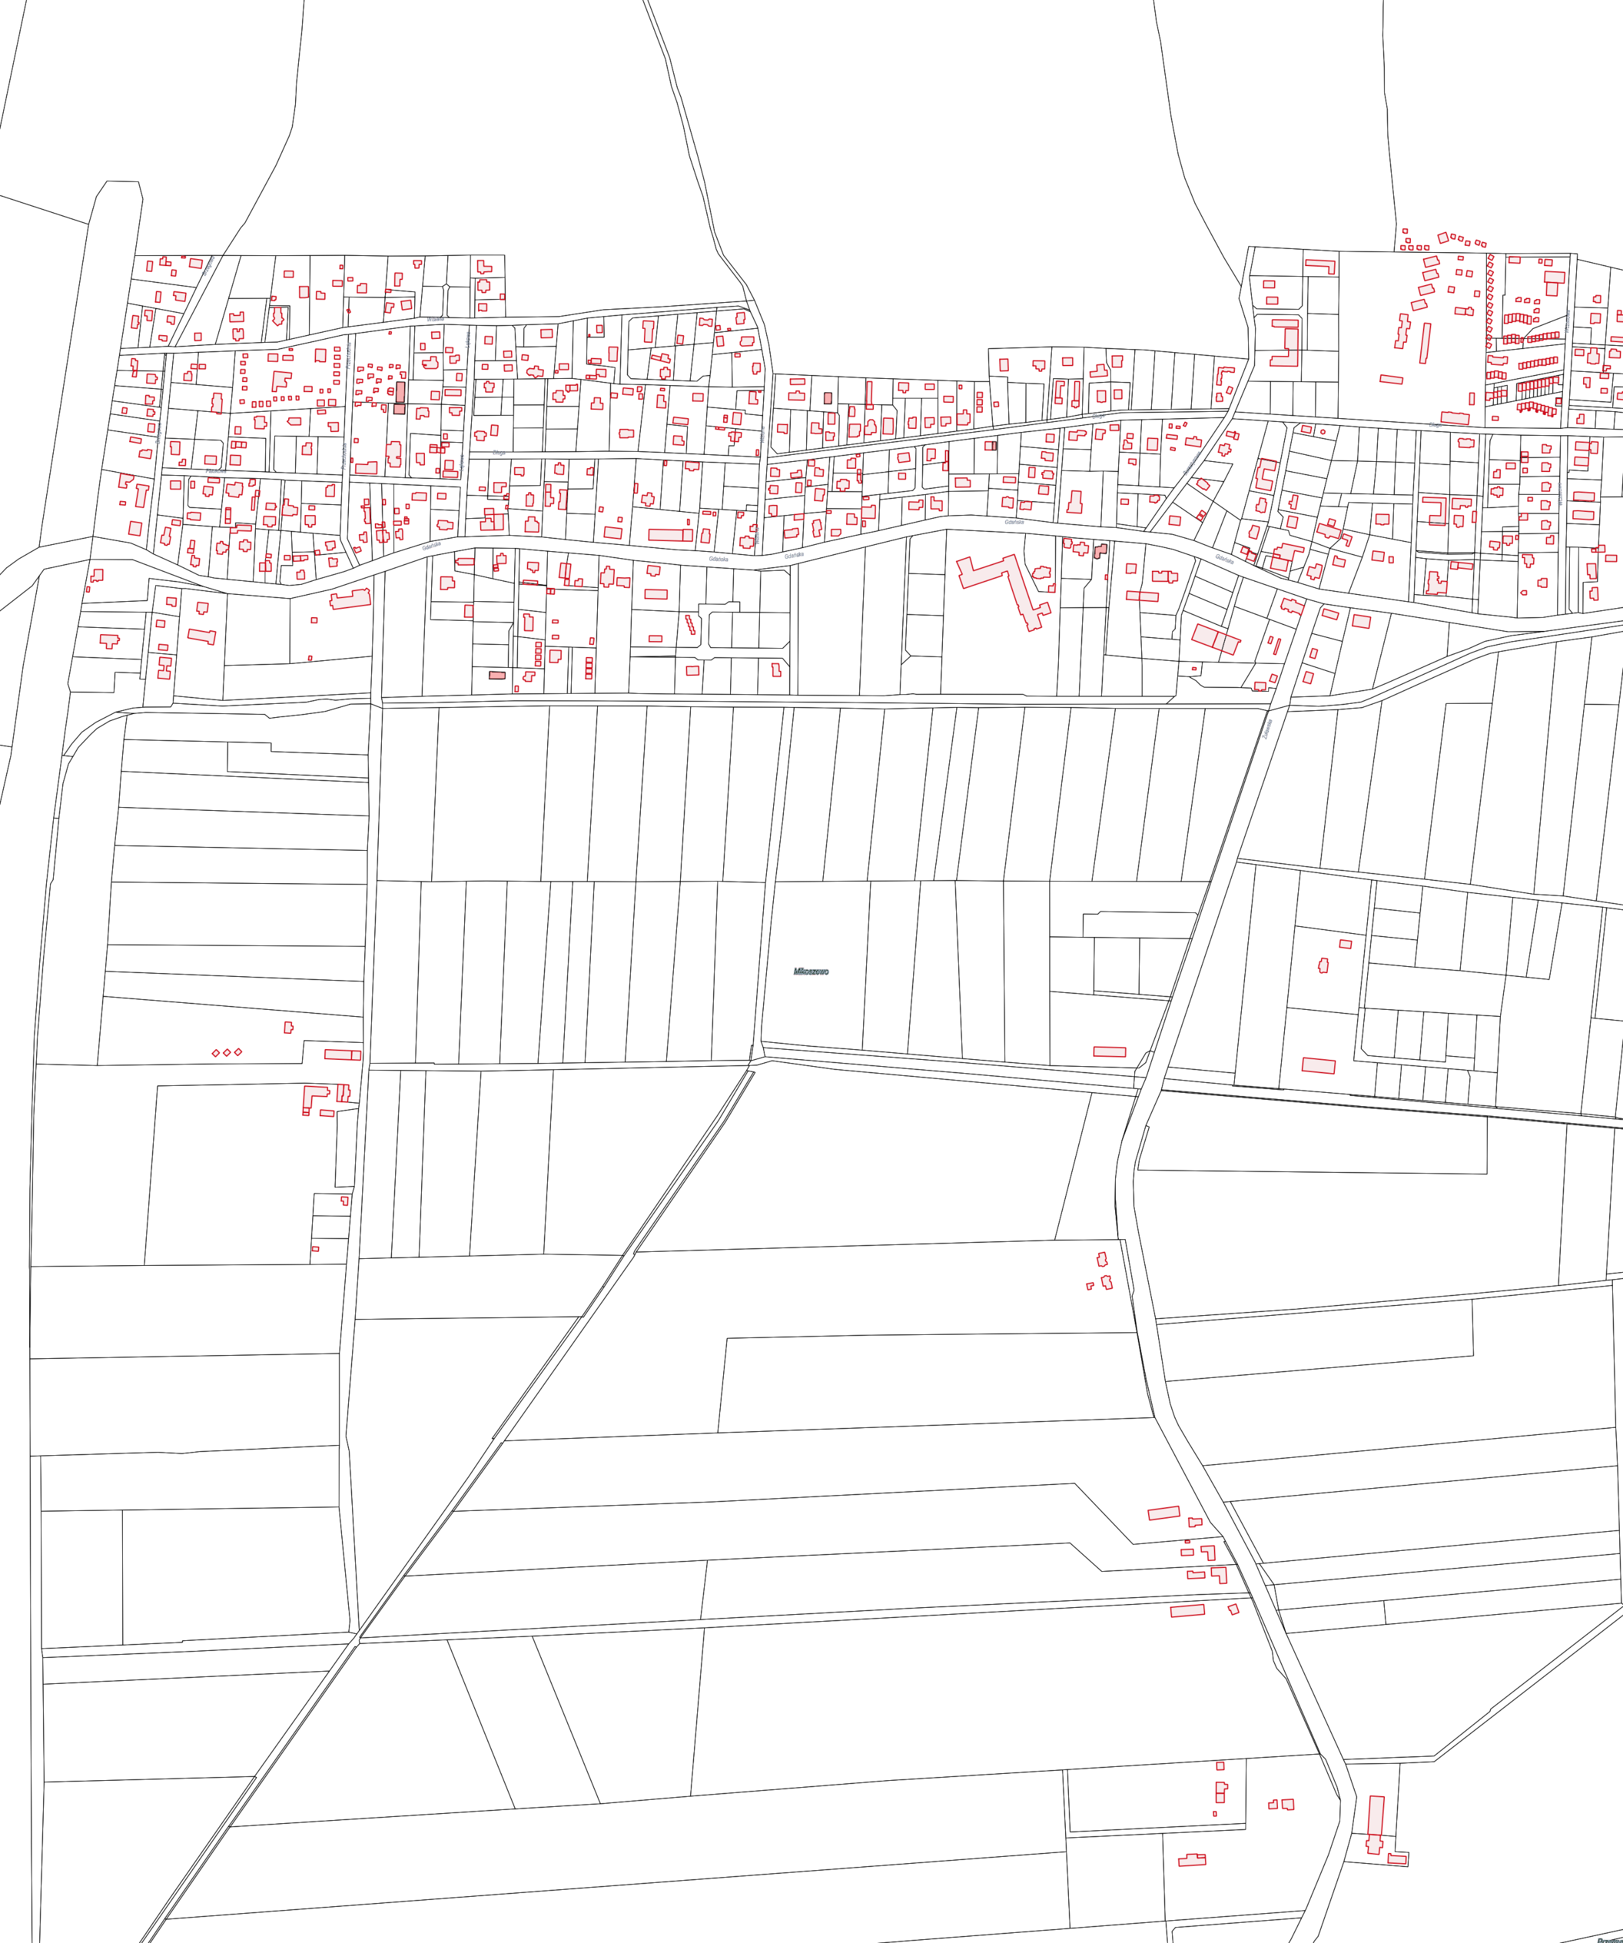

MIKOSZEWO

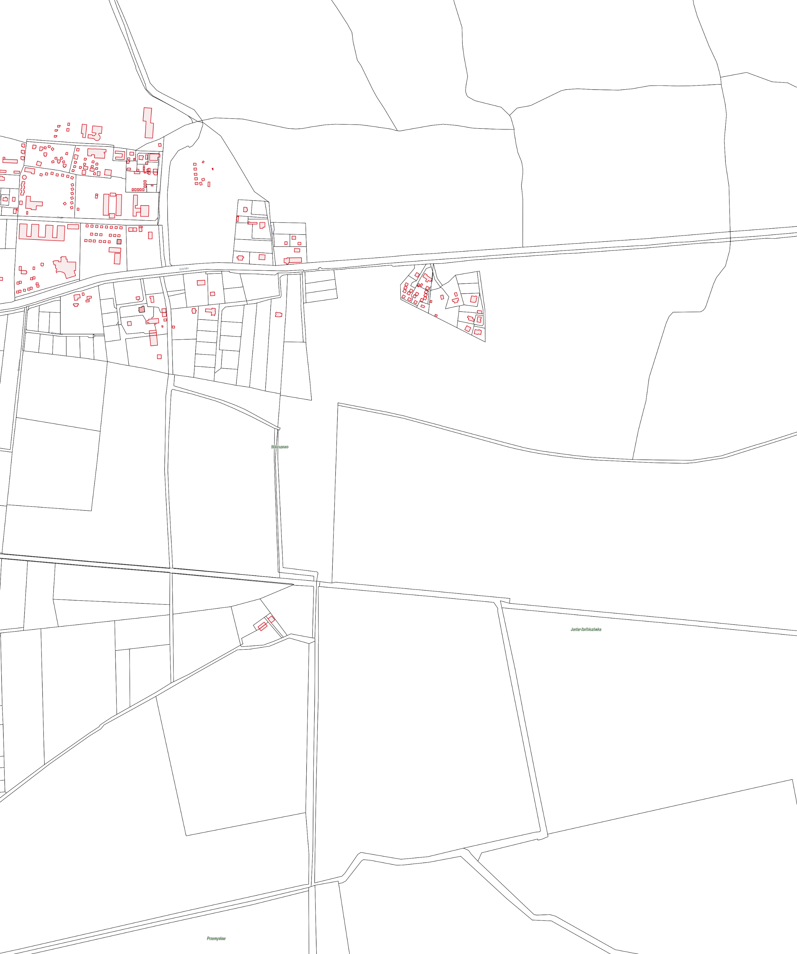
REJON III

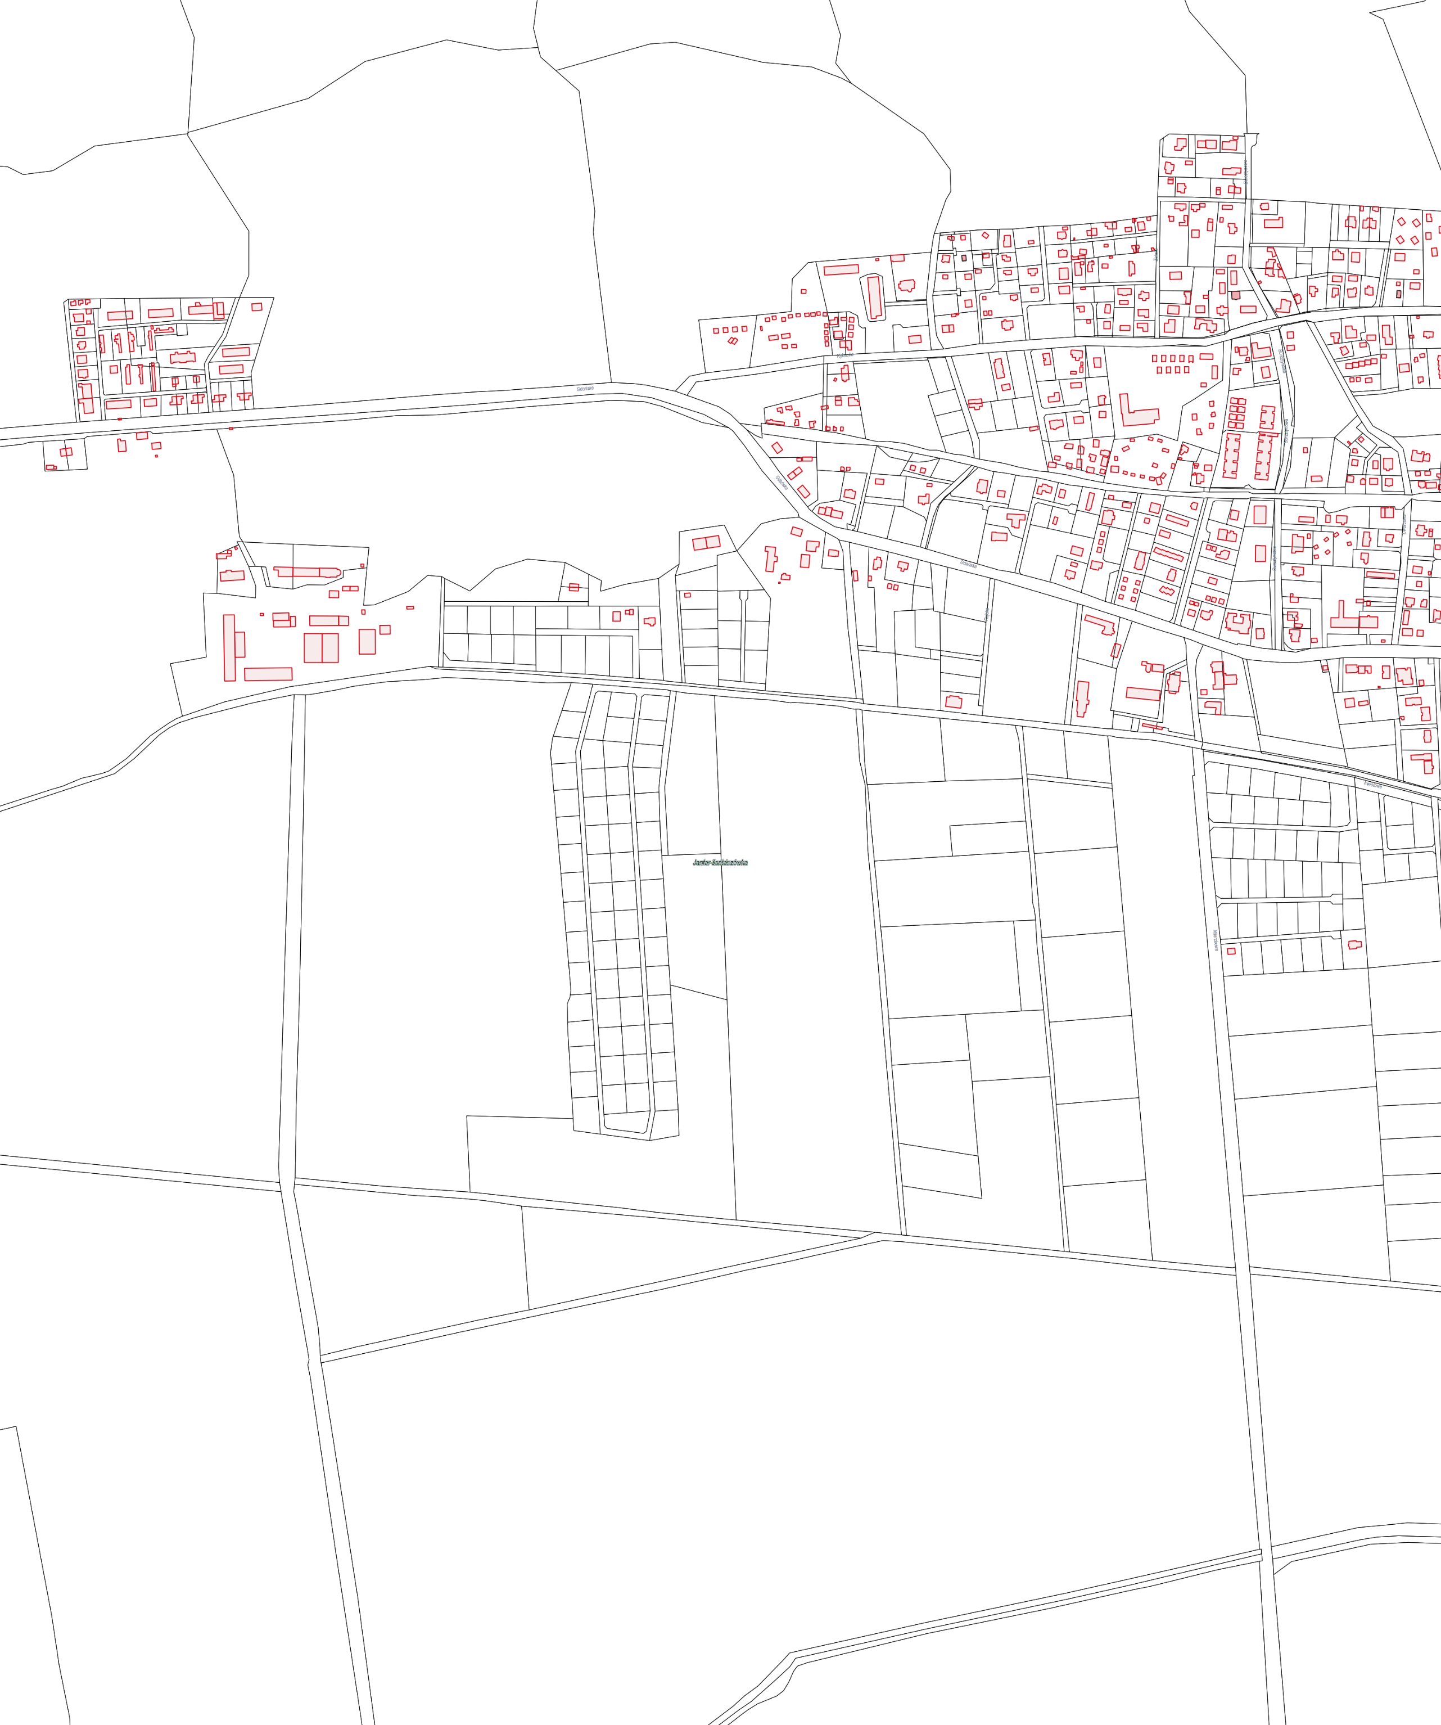

JANTAR LEŚNICZÓWKA

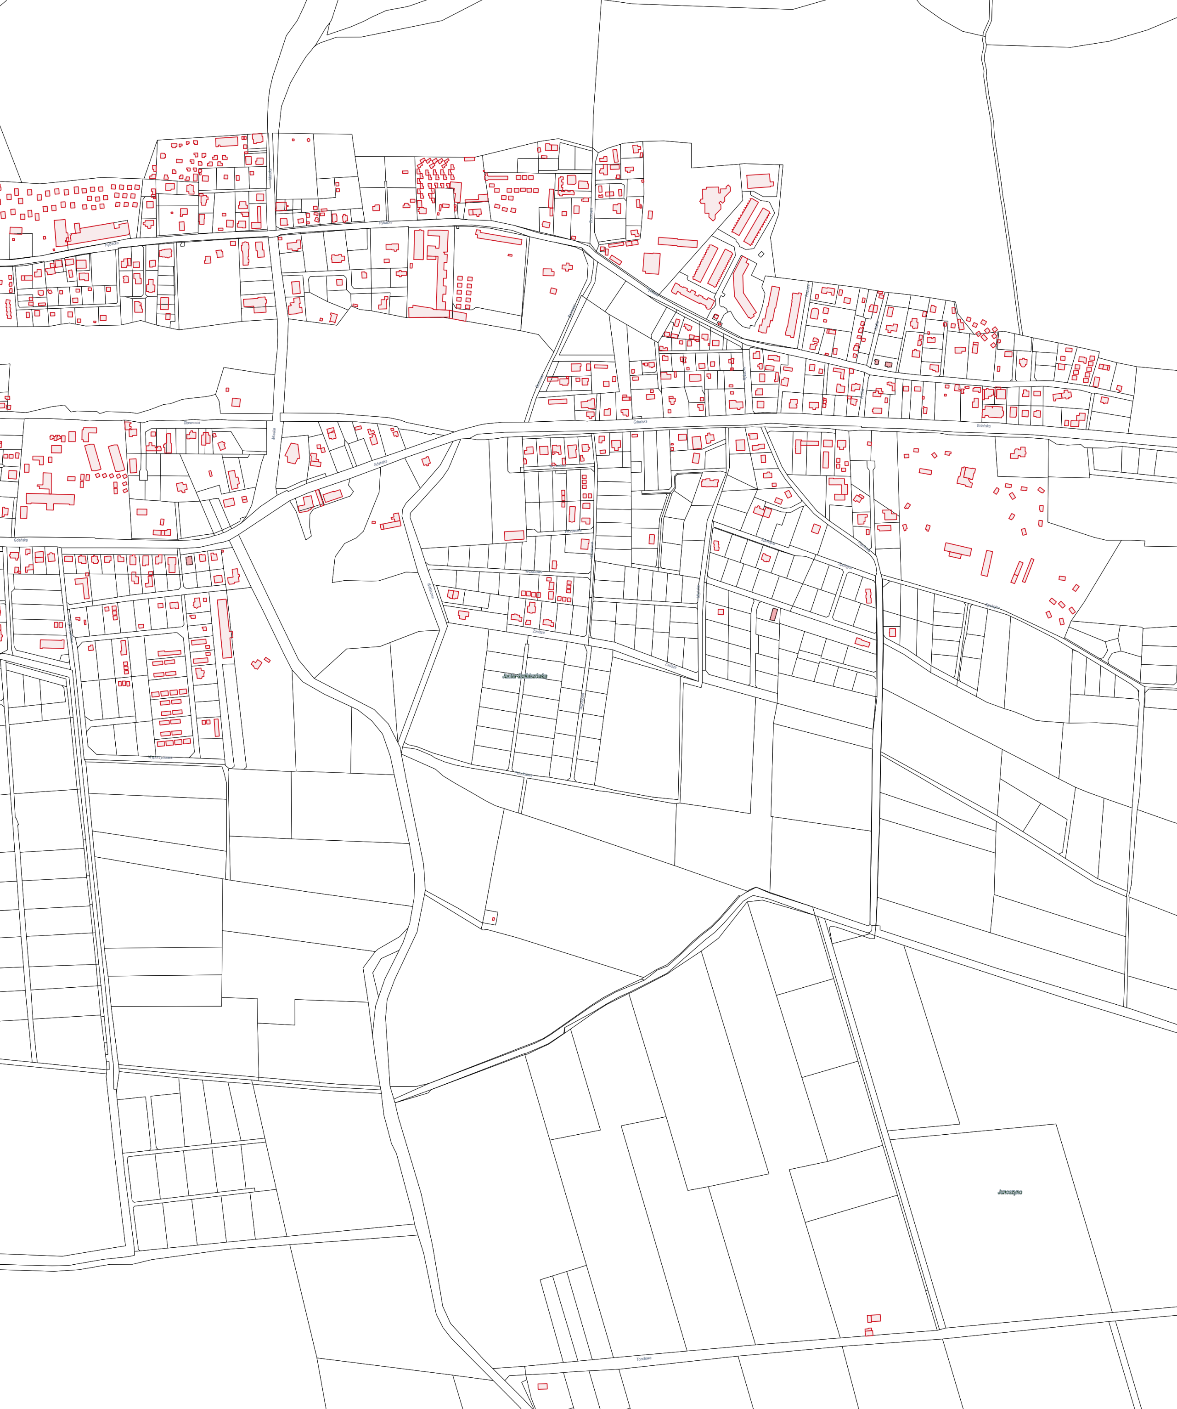
Załącznik nr … do umowy …/I/2023 z dnia …………………………..

JANTAR

->DROGI DO ODŚNIEŻANIA

